**Лабораторна робота №6**

**Тема**: Оператори повторення.

**Мета**: Навчитися застосовувати оператори повторення для розв'язування задач з повтореннями деяких наборів операцій.

**Засвоїти поняття:** цикл програми; оператор повторення; оператор повторення while; оператор повторення do while; оператор повторення з лічильником for; визначати потрібну кількість повторень;

визначати сукупність та порядок виконання дій, що утворюють циклічний процес; будувати таблицю покрокового виконання; нескінченний цикл; функція випадкових чисел..

**Вміти**: описувати циклічні процеси за допомогою оператора повторення while; будувати таблицю покрокового виконання циклу; використовувати властивості оператора повторення while; одержувати випадкові числа з потрібного діапазону. описувати циклічні процеси за допомогою оператора repeat; будувати таблицю покрокового виконання; використовувати особливості оператора repeat. визначати потрібну кількість повторень; визначати сукупність та порядок виконання дій, що утворюють циклічний процес; будувати таблицю покрокового виконання; доцільно використовувати різні форми оператора for.

**Виконання роботи**

**Індивідуальні завдання** 4 Створити програму для виведення на екран значень функції 7 22 xxy на відрізку від a до b, a<b, з кроком h, 0<h<1, параметри a, b, h вказує користувач.

**Лістинг:**

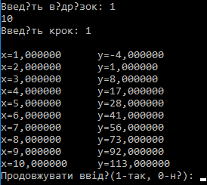#include <stdio.h>

#include <math.h>

#include <conio.h>

#include <iostream>

using namespace std;

int main()

{

setlocale(LC_ALL , "Russian" );

float a, b, x, xn, x1, h, y;

int c;

do{

cout<<"Введіть відрізок: ";

cin>>a>>b;

cout<<"Введіть крок: ";

cin>>h;

x1=a;

xn=b;

x=x1;

while(x<=xn)

{

y=x*x+2*x-7;

printf("\nx=%f\ty=%f", x, y);

x=x+h;

}

cout<<"\nПродовжувати ввiд?(1-так, 0-ні): ";

cin>>c;

}

while(c!=0);

}

**Індивідуальні завдання** 4. Створити клас цілих чисел з єдиною властивістю для збереження значення цього числа та наступними функціями: а) введення числа з клавіатури; б) виведення числа на екран монітора; в) перевірка чи є число простим; г) знаходження найбільшого спільного дільника двох чисел; д) обчислення найменшого спільного кратного двох чисел. У головній програмі створити два об’єкти цілих чисел та здійснити тестування функцій класу цих чисел.

**Лістинг:**

#include <stdio.h>

#include <math.h>

#include <iostream>

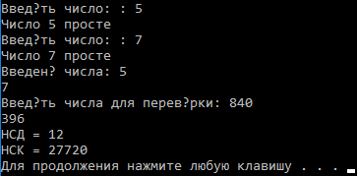using namespace std;

//оголошення класу

class integer

{

private:

int g;

public:

int Get_g() {return g;}

//опис функцій зміни значень

void Set_g(float _g) {g=_g;}

int N();

void InputData();

void OutputData();

};

int integer::N()

{

int j;

bool isprime;

isprime=true;

for (j=2;j<=g/2;j++)

if ((g%j)==0)

isprime=false;

if (isprime)

cout <<"Число "<<g<<" просте ";

else cout<<"Число "<<g<<" складене";

}

//опис функції введення значень

void integer::InputData()

{

float side;

printf("Введіть число: : ");

scanf("%f", &side); Set_g(side);

}

void integer::OutputData()

{

cout<<Get_g()<<endl;;

}

int NOD(int x, int y)

{

if (x != 0)

return NOD(y%x,x);

else

return y;

}

int NOK(int x, int y)

{

return (x/NOD(x,y))*y;

}

//текст головної функції

int main()

{ setlocale(0,"");

integer int1;

integer int2;

int1.InputData();

printf("\n",int1.N());

int2.InputData();

printf("\n",int2.N());

cout<<"Введені числа: ";

int1.OutputData();

int2.OutputData();

int x,y;

cout<<"Введіть числа для перевірки: ";

cin>>x>>y;

cout<<"НСД = "<<NOD(x,y)<<endl;

cout<<"НСК = "<<NOK(x,y)<<endl;

system("pause");

}

**Висновок:** на цій лабораторній роботі я навчився застосовувати оператори повторення для розв'язування задач з повтореннями деяких наборів операцій.